微算機系統實習

實驗四

組別：19

109590014 沈煒翔

109590015 楊挺煜

109590023 廖堃霖

日期：111/04/18

2.實驗

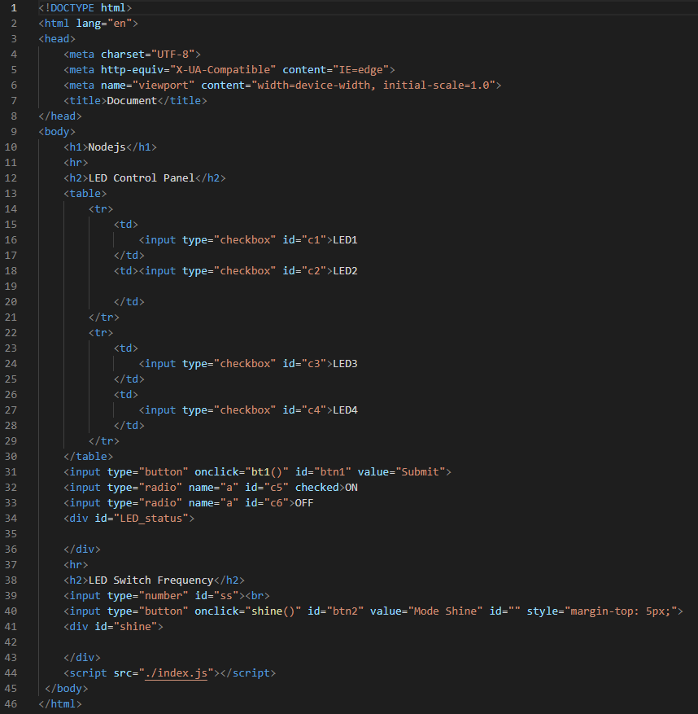

index.html

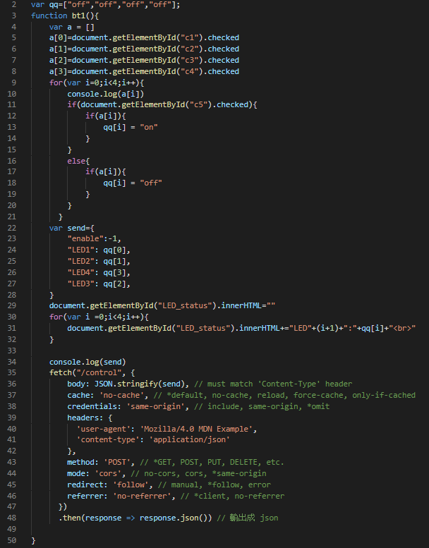

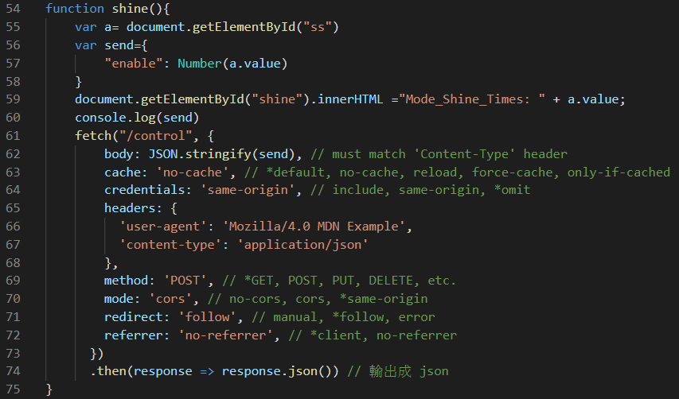

index.js

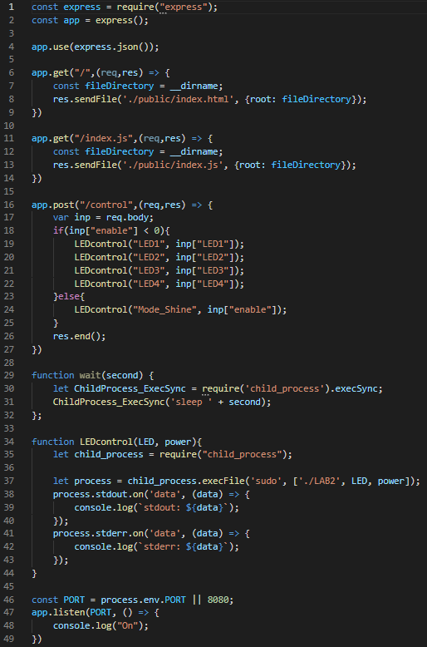

control.js

3.組員貢獻

沈煒翔：33%

楊挺煜：33%

廖堃霖：34%

4.心得

沈煒翔：

這幾次的幾個lab都是用不同的系統去tx2上面的運行，這次lab4使用的是網頁，雖然沒有寫過網頁但去查一下資料感覺沒有很困難，這次我的部分是做前端以及後端的操控，其中使用node.js，這個框架讓整體的流程變好寫了一點，但做到後端的時候的post等等指令我也是去問一些比較熟悉的人才比較了解，還有串api的部分，原本對api只有一點點了解，去查之後整個就感覺了解到很多不一樣的東西。

楊挺煜：

在這次實驗裡，由於我對html跟Javascript非常陌生，所以在這次的實驗上幫忙的少一些，主要都是幫忙測試。所以之後必須再去研究J-avascrpit和html寫法，也希望之後的講義可以再加一些比較基礎的內容，會比較好上手一點～

廖堃霖：

這次lab4我一樣是做程式與實作的部分這幾次都是操控tx2去控制led 但分別是不同方式 原本只是單純的程式 ./lab2 led1 on 這種 lab3則是用圖形化介面去控制 而這次是用網頁去操控tx2 感覺LAB5會是一個統整。